Краснодар + Новороссийск + Адыгея
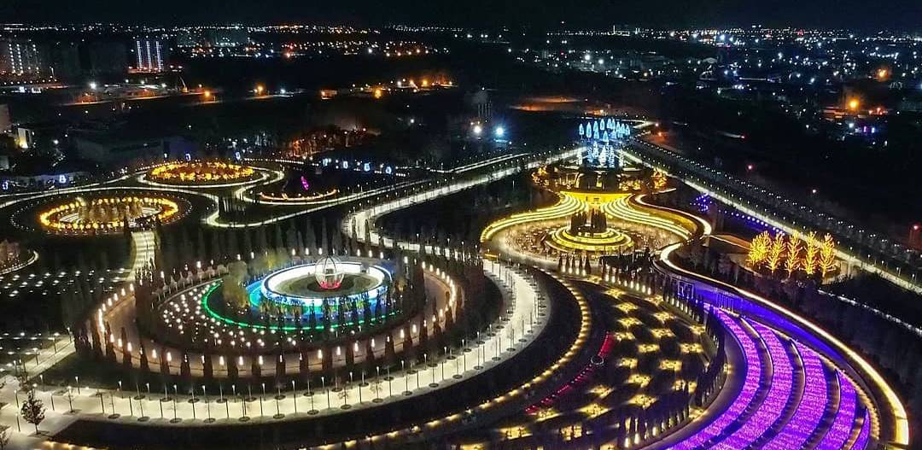
(9 дней, автобус)
Киров → Советск → Йошкар-Ола → Чебоксары → парк «Лога́» → Краснодар → Новороссийск →
Абрау-Дюрсо → Геленджик → Адыгея → Киров

С радостью представляем тур «Краснодар + Новороссийск + Адыгея», который на недельку перенесёт в тёплые края и подарит массу незабываемых впечатлений. Прогулки по Краснодару, посещение удивительного парка Галицкого, поездка к Чёрному морю, дегустация шампанского, купание в источниках Адыгеи и рафтинг по горной реке – это лишь малая часть того, что ждёт вас в этом насыщенном путешествии.

Яркие моменты тура:
- Попутная остановка в парке «Лога»
- Знакомство с Краснодаром – кубанской столицей
- Посещение известного парка «Краснодар»
- Прогулка по набережной Новороссийска
- Дегустация шампанского в Абрау-Дюрсо
- Фото-стоп в курортном Геленджике
- Активный отдых в Адыгее: рафтинг или джиппинг
- Купание в термальных источниках
- Поездка на паровозике в Гуамском ущелье
- Дегустация знаменитого адыгейского сыра

Программа тура
1 день: дорога в Краснодар
05.45 – отправление из Кирова от Театральной площади, стоянка у Драмтеатра
06.00 – отправление из Кирова от магазина «Пятёрочка», Комсомольская 25
07.50 – посадка туристов в Советске (кафе «Кукарский двор»)
11.00 – остановка в Йошкар-Оле: свободное время для обеда и прогулки по Набережной Брюгге (стоянка у магазина «EUROSPAR»: Царьградский проспект 37)
13.00 – посадка туристов в Чебоксарах (АЗС «Татнефть» на объездной города: г. Новочебоксарск, ул. Цыганкасинская 2)

2 день: парк «Лога́»
Посещение парка «Лога́» – удивительного места, которое мало кто знает, но абсолютно у каждого вызывает восторг. Это локация мирового уровня в ростовской глубинке: смесь ландшафтного парка, зоопарка и парка скульптур, где чувствуется внимание к малейшим деталям. Вся территория, огороженная крепостными стенами, оформлена в духе народных сказок и былин. «Лога́» – это сказка для детей и взрослых, ставшая реальностью.

Поздним вечером – прибытие в Краснодар: размещение в гостинице (на 1 ночь), отдых после дороги.

3 день: Краснодар
Обзорная экскурсия по Краснодару – городу-миллионнику на юге России, который славится своей красотой и комфортным климатом круглый год. Мы пройдём по Красной улице – главному туристическому центру города, ощутим дуновение южного ветерка и поймём, почему же Краснодар часто называют «маленьким Парижем».

Затем отправимся на прогулку по уникальному парку «Краснодар» (он же парк Га́лицкого). Это действительно один из лучших и современных парков, который никого не оставит равнодушным. Около нового стадиона на огромной территории расположены широкие аллеи, современные арт-объекты, смотровые площадки, качели, зеркальный лабиринт, сады с диковинными растениями и огромное количество мест для шикарных фотографий. И всё это в лучах вечерней подсветки и миллионов огней. Одним словом, 23 га красоты и сказки!

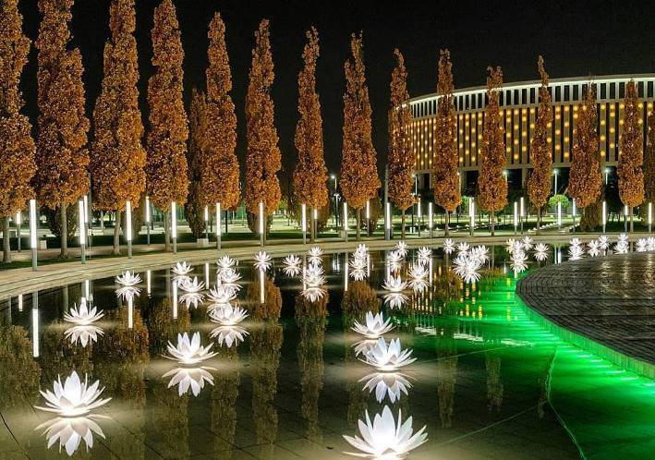
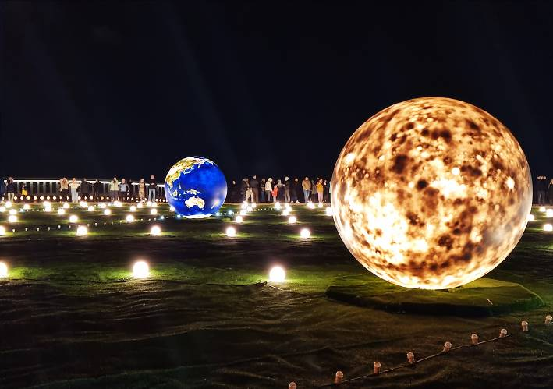
Переезд в Новороссийск (~ 150 км). Размещение в гостинице (на 2 ночи).

4 день: Новороссийск
Экскурсия по городу – герою Новороссийску. Мы узнаем про историю города, в котором шли ожесточённые бои за Малую землю, прочувствуем атмосферу портового города и полюбуемся красотами Цемесской бухты. После экскурсии отправимся в маленькое село Мысхако, которое на всю страну славится производством прекрасных тихих и игристых вин, купим подарки себе и близким в фирменном магазине винодельни.

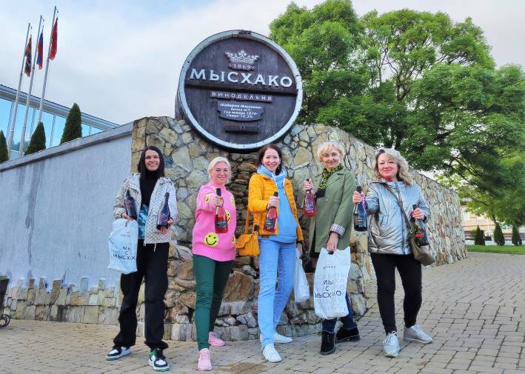
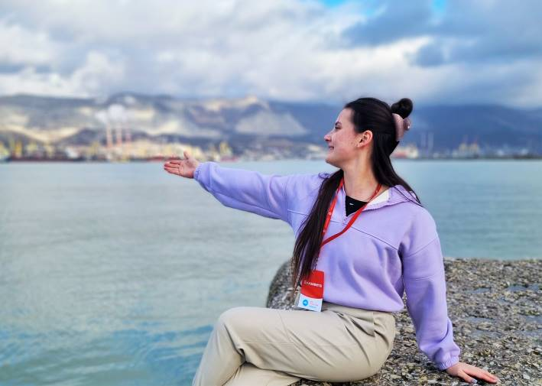
Вечером рекомендуем прогуляться по набережной Новороссийска или с ветерком преодолеть её на самокате, отдохнуть в ресторанчике или просто посидеть на берегу, вдыхая полной грудью морской воздух. Главное, не сидите в номере, а проведите этот вечер с пользой для души!
5 день: Абрау-Дюрсо + Геленджик
Отправление в Абрау-Дюрсо (~ 20 км). Абрау-Дюрсо – не просто географическое название – это имя самого высококлассного российского шампанского, известного на весь мир. Завод уютно расположился на берегу очаровательного горного озера Абрау, которое по своей красоте напоминает знаменитую Рицу в Абхазии.

Во время экскурсии по заводу шампанских вин (за доп. плату) мы узнаем о долгом пути винограда к праздничному столу, продегустируем шампанское и сможем приобрести понравившиеся сорта.

Дорога в Майкоп (~ 300 км) пройдёт по живописному участку пути, проходящему вдоль побережья Чёрного моря. Из окон автобуса мы насладимся панорамным видом на море, увидим с высоты огромное количество судов в морском порту Новороссийска и сделаем фото-стоп на одной из лучших смотровых площадок.
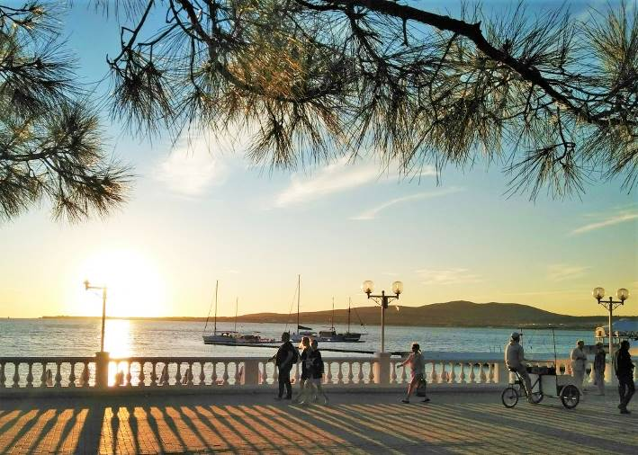
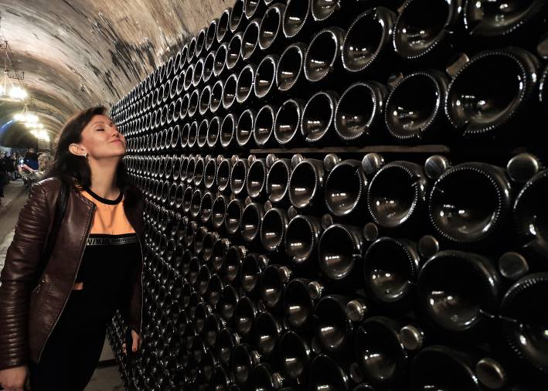
По пути в Адыгею мы заедем в Геленджик, чтобы прогуляться по его красивейшей набережной. Она является основной достопримечательностью курорта и одной из самых длинных в мире. Конечно, мы не успеем пройти все 11 километров, а вот заглянуть на набережную, сфотографироваться с «Белой невестой», увидеть знаменитые сосны, надышаться свежим морским воздухом – обещаем.

Поздним вечером – прибытие в Майкоп, размещение в гостинице (на 2 ночи). Адыгея — республика в самом сердце Кавказских гор, кладезь природных красот и достопримечательностей. Для знакомства с ней и недели мало, но даже за два дня мы успеем восхититься её красивыми видами и влюбиться в Адыгею раз и навсегда.

6 день: свободный день или доп. пакеты «Рафтинг» / «Джиппинг»
Этот день можно провести по-разному: остаться в Майкопе, погулять по городу, посетить рынок или просто отдохнуть. Но мы рекомендуем и даже настаиваем выбрать активное времяпрепровождение. На диване дома полежим☺, а сейчас мы в Адыгее – эпицентре активного отдыха на природе. Предлагаем выбрать одно из направлений (за доп. плату):

- Рафтинг (сплав) по реке Белой – это один из популярных и экстремальных видов активного отдыха в Адыгее, визитная карточка региона. Благодаря мягкому климату и незамерзающей горной реке сплав проводится круглый год. Он не требует специальной подготовки, сплавляться могут абсолютно все, даже дети. Нас ждут захватывающие виды, хрустальные струи реки, всплеск эмоций и незабываемые мгновения. Не бойтесь замёрзнуть! Гидрокостюм, драйв и адреналин не дадут вам остыть. Уверяем, сплав станет одним из самых необычных приключений в вашей жизни. Поверьте, Адыгея – именно то место, где стоит это попробовать!

Продолжительность: общая – 2,5 часа, время на воде ~ 1 час.

- Джиппинг в Адыгее – это удовольствие для тех, кто хочет пощекотать себе нервы и с ветерком прокатиться на внедорожнике, попутно осмотрев самые интересные локации и смотровые площадки. В зависимости от погоды мы предложим комфортный и насыщенный маршрут, чтобы вы получили максимум эмоций.

Продолжительность: 3-3,5 часа.
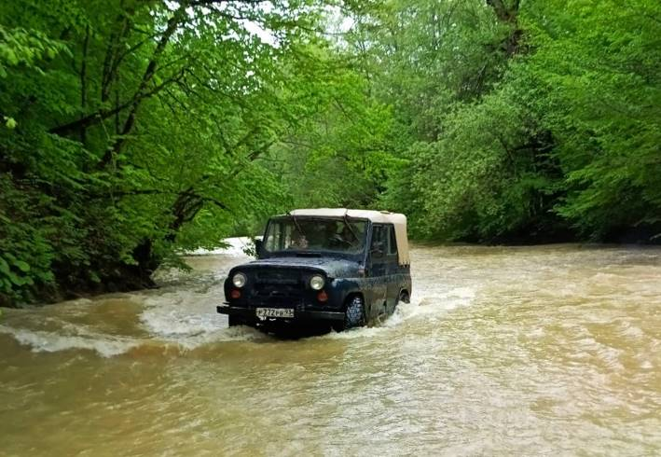
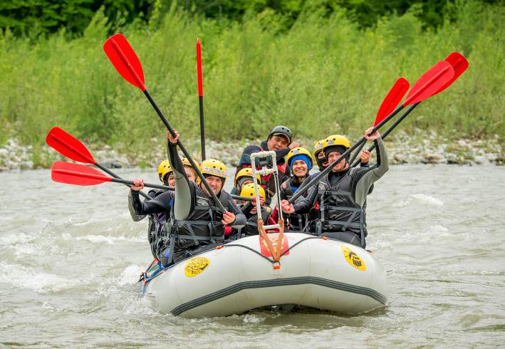

7 день: Адыгея
Освобождение номеров. Поездка в Гуамское ущелье – живописнейший уголок Кавказа, который местные жители и туристы ласково называют «Гуамка». Это гигантская и очень узкая щель в горах, по дну которой бежит бурлящая речка, а стены покрыты реликтовым лесом. Всей этой красотой мы полюбуемся из окон паровозика, движущегося по «узкоколейке». Сверху – отвесные скалы, внизу – горная река. Неописуемая красота! Вторую часть пути пройдём пешком, тем самым почувствуем всю силу и мощь Кавказских гор.

Адыгея – не только красивая, но и очень вкусная республика. Уехать отсюда без съедобных подарков – просто преступление. Сезонные фрукты, местный мёд, горный чай, адыгейская соль – это минимум гостинцев из этого солнечного региона. А самый популярный гастрономический сувенир – адыгейский сыр – мы попробуем во время кулинарного мастер-класса, приготовив из него вкуснейшее блюдо – халюж.

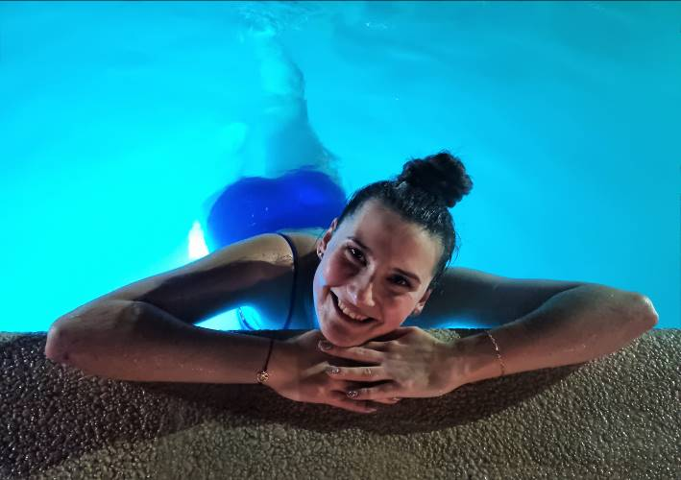
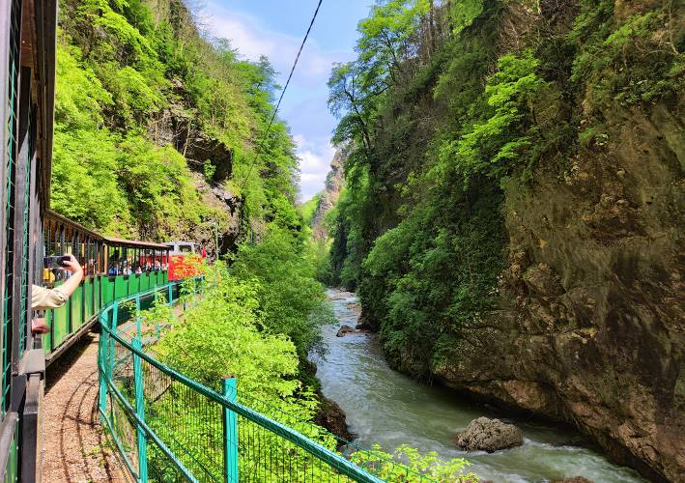
Идеальным завершением нашего путешествия и его «вишенкой на торте» станет купание в термальных источниках под открытым небом. Вода, поступающая с глубины 1800 м, обладает целебными свойствами, снимает усталость и напряжение, придаёт энергию и дарит новые ощущения. Удовольствие от купания в горячей воде трудно передать словами, этот релакс нужно прочувствовать на себе. Отправление домой.
8-9 день: дорога домой
~ 10.00 – ориентировочное время прибытия в Киров.

Внимание! Время в программе примерное и указывается для того, чтобы Вам лучше представлять программу тура. Фирма оставляет за собой право менять порядок предоставляемых услуг или заменять их равноценными без изменения общего объема программы.

Стоимость тура: Актуальные цены уточняйте на сайте или у Вашего менеджера.

В стоимость включено: транспортное и экскурсионное обслуживание по программе, проживание в гостиницах (1 ночь в Краснодаре, 2 ночи в Новороссийске, 2 ночи в Майкопе), 5 завтраков, обзорные экскурсии по Краснодару, Новороссийску, посещение парка «Лога́», трансфер в парк «Краснодар», трансфер в Абрау-Дюрсо и Мысхако, поездка на экскурсионном паровозике в Гуамском ущелье, кулинарный мастер-класс по приготовлению адыгейского сыра, купание в термальных источниках (1 час), сопровождение из Кирова.

За дополнительную плату: питание, личные расходы, экскурсия в «Абрау-Дюрсо» (с дегустацией и без), экскурсионный пакет «Рафтинг в Адыгее» или «Джиппинг в Адыгее» (оплата при покупке тура).
Желаем Вам провести время с пользой для души!

